**Titel:** DrAI – Intelligenter Zeichenroboter

Auftraggeber: ARS Electronica Center

Projektteam: (DA2023-13)

* Schwarz Rene
* Nösslböck Samuel

______________________________________________________________________________________

DrAI – Intelligenter Zeichenroboter

Was ist überhaupt Kreativität? Was genau fällt uns bei einem Menschen auf, wenn wir ihn oder sie als kreativ beschreiben? Ist Kreativität überhaupt eine Menschliche Eigenschaft?

Um all diese Fragen ist es im Laufe dieser Diplomarbeit, in Zusammenarbeit mit dem ARS Electronica Center, gegangen. Das renommierte Museum bringt Kunst und Technik in diversen Austellungen näher und versucht die Botschaft zu vermitteln, dass sich neuen Technologien nicht nur aus wissenschaftlicher Perspektive genähert werden sollte.

# Ideenfindung

Die Aufgabe seitens des *AEC* nach der Auflistung persönlicher Interessen lautete: „Es sollte ein Projekt erstellt werden, welches den Besuchern Künstliche Intelligenz näherbringt.“

Ein Bild, das Entwurf, Zeichnung, Diagramm, technische Zeichnung enthält.

In Absprache mit dem Projektpartner und des Projektbetreuers wurde über zahlreiche Konzepte diskutiert. Da die Möglichkeiten äußerst vielfältig sind, standen Systeme zur Debatte, die selbst Musik komponieren und Marionetten, die Gesten imitieren, bis sich schlussendlich auf die Idee geeinigt wurde, analoge Zeichnungen mit neuen KI-Technologien zu erstellen. Nach einigen weiteren Überlegungen entstand die finale Idee: ein von KI unterstützter, zeichnender Roboter.

Der Benutzer malt auf einem Blatt Papier eine Skizze vor, die dann von dem Roboter erkannt, interpretiert und in einem kreativen Sinne vervollständigt wird. Der springende Punkt ist hierbei, dass generative KI mit der echten Welt interagiert. Die Besucher*innen haben ein Mitbringsel in der Form eines bemalten Papiers.

# Umsetzung

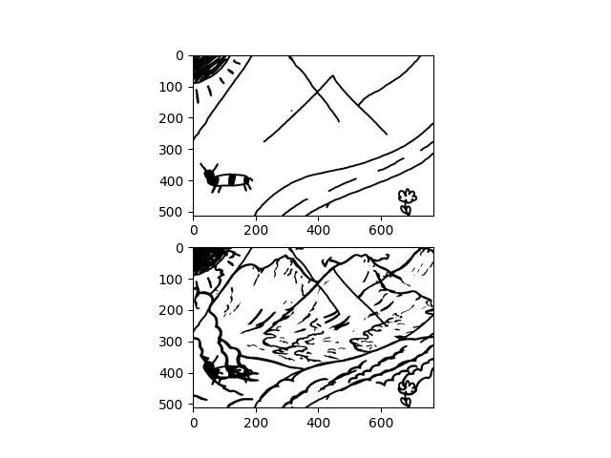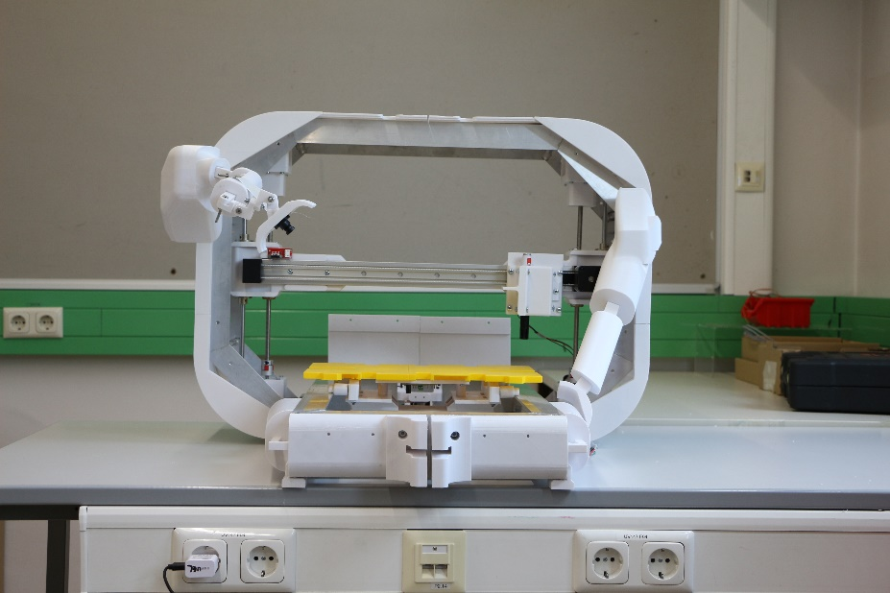Für die Umsetzung fielen verschiedenste Aufgaben in diversen Themenbereichen an, mit besonderem Fokus auf die Künstliche Intelligenz. Jedoch waren auch im Bereich der Elektronik und Mechanik die Anforderungen hoch, da der Roboter robust, zuverlässig und leicht zu warten sein sollte.

Ein Bild, das Text, Diagramm, Screenshot, parallel enthält.
Auch sollte der Roboter visuell attraktiv und völlig eingriffssicher sein, weshalb sich größtenteils auf Fertigung mittels 3D-Druck entschieden wurde. Dies bringt auch den Vorteil, dass im Falle einer Beschädigung durch einen Museumsgast die Teile leicht und vor Ort neu gefertigt und ersetzt werden können. Die gesammte Steuerungssoftware erlaubt das Testen sämtlicher Komponenten und ist von Grund auf in der eher neuen Systemprogrammiersprache Rust angefertigt.

# Erkenntnisgewinn

Die Anfertigung der KI war ein langer Prozess, der schlussendlich in einer Pipeline an verschiedenster modernen KI-Technologien resultierte. Es erforderte nicht zuletzt eine fast philosophische Interpretation der “menschlichen“ Kreativität.

Für diese KI-Pipeline gehört unser Team momentan zu den Finalisten des 2024 JugendInnovativ-Award in der Kategorie ICT.